ỦY BAN NHÂN DÂN QUẬN LONG BIÊN
TRƯỜNG MẦM NON GIA THƯỢNG

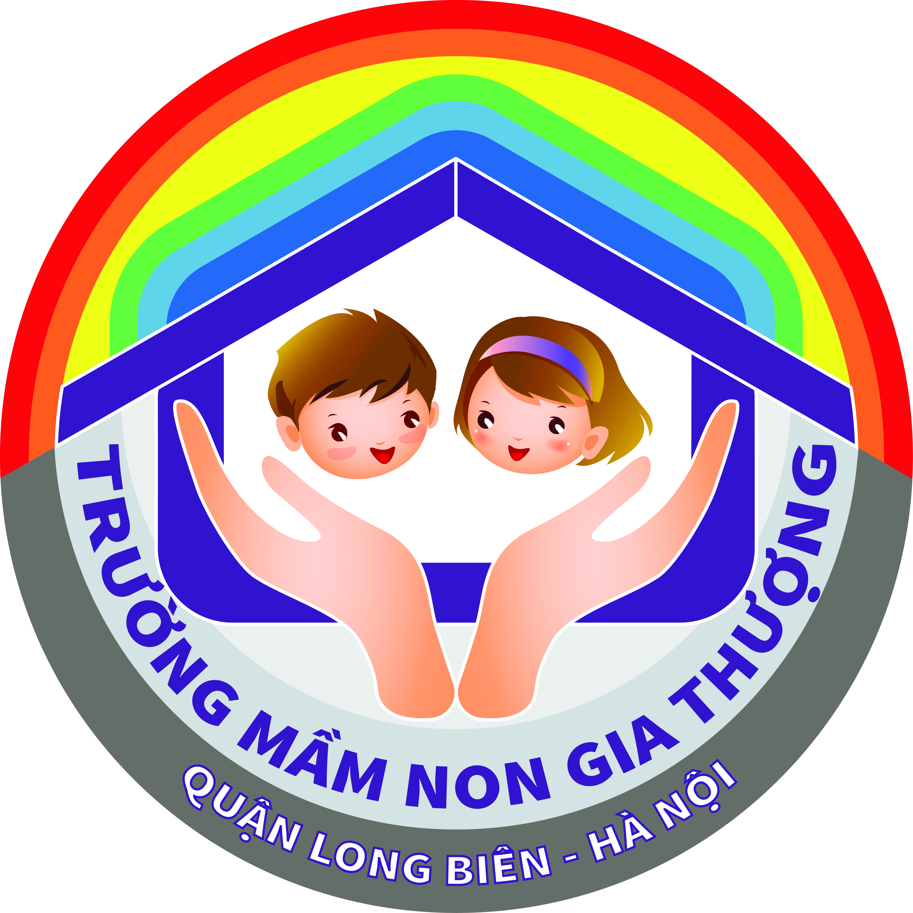

GIÁO ÁN
NHẬN BIẾT TẬP NÓI

Đề tài: Con Khỉ - Con Hổ
Đối tượng: Nhà trẻ D2
Số lượng: 15 trẻ
Thời gian: 20 phút
Giáo viên: Nguyễn Thị Hồng Hoa

Năm học 2022 - 2023

I. MỤC ĐÍCH YÊU CẦU.
1. Kiến thức:
- Trẻ biết tên gọi và một số đặc điểm nổi bật ( Đầu , mắt, miệng, tai, tay, chân...) của con Khỉ, Hổ.
- Trẻ biết được thức ăn và nơi sống của chúng.
- Trẻ biết được lợi ích của chúng.
2. Kĩ năng:
- Rèn kĩ năng quan sát và ghi nhớ cho trẻ.
- Rèn kĩ năng phát triển ngôn ngữ cho trẻ, trẻ trả lời câu hỏi của cô to, rõ ràng
3. Thái độ:
- Trẻ hứng thú tham gia hoạt động.
- Giáo dục trẻ yêu quý động vật, tránh xa những động vật nguy hiểm, thú dữ.
II. CHUẨN BỊ:
1. Đồ dùng của cô:
- Sa bàn mô hình Khỉ, Hổ.
- Khỉ, Hổ bằng bông.
- Mô hình khu rừng.
- Video nơi sống của con Khỉ, Hổ.
- Nhạc không lời bài hát : Mình đi đâu thế cô ơi, Ta đi vào rừng xanh, Đố bạn.
2. Đồ dùng của trẻ:
- Trang phục gọn gàng, tâm thế thoải mái.

III. CÁCH TIẾN HÀNH:

Hoạt động của cô | Hoạt động của trẻ
1. Ổn định tổ chức:  - Cô và trẻ cùng hát bài: Mình đi chơi nhé các con  ( Cho trẻ đến trước sa bàn)  - Các con ơi! Chúng mình đã đến nơi rồi! Hãy cùng xem ở đây có bí mật gì không nhé.  - Xin chào tất cả các bạn ( Bạn Khỉ đi ra chào)  - Các bạn có biết mình là ai không? ( Khỉ)  - Đố các bạn biết mình là ai? ( Hổ)  =˃ Chúng mình là những người bạn sống vui vẻ trong khu rừng này và để hiểu rõ hơn về cuộc sống và cách di chuyển của chúng mình, mời các bạn cùng hướng lên màn hình nào.  2. Phương pháp, hình thức tổ chức:  * Quan sát các con vật trên video.  - Đây là con gì?  - Chúng mình có sợ Hổ không? Vì sao?  - Hổ đang đi ở đâu? Lông Hổ màu gì?  - Khỉ đang làm gì đây? Lông Khỉ màu gì? Khỉ leo trèo bằng gì?  - Chúng mình vừa quan sát con gì?  - Bây giờ cô mời các con cùng đi khám phá tiếp khu rừng xem trong khu rừng còn có điều gì thú vị đang chờ đón chúng mình nữa nhé.  ( Cho trẻ đến mô hình khu rừng trên nền nhạc bài hát: “Ta đi vào rừng xanh”)  * Hoạt động trọng tâm:  + Nhận biết tập n con Khỉ  + Cô và trẻ cùng giải câu đố:  “Con gì nhảy nhót leo trèo  Mình đầy lông lá, nhăn nheo làm trò”  - Là con gì?”  - Chúng mình cùng làm quen với bạn Khỉ nào.  - Cô giới thiệu với các con: Đây là đầu Khỉ.  + Đây là gì?( cho trẻ chỉ các bộ phận mắt Khỉ, miệng Khỉ, tai Khỉ)  + Đây là gì ( tay Khỉ)  + Còn đây là gì?( Chân Khỉ)  + Lông khỉ như thế nào?  - Bạn nào đã được xem xiếc khỉ?, vì sao Khỉ lại làm xiếc giỏi? Chúng mình có yêu quí Khỉ không?  => Khỉ có đôi tay rất khéo léo, hay bắt chước và leo trèo rất giỏi nên khỉ có thể làm xiếc đấy.  - Đố các con biết con khỉ thích ăn gì?  =>Khỉ rất thích ăn chuối đấy khi gặp Khỉ ở vườn bách thú, chúng mình mà cho Khỉ ăn chuối, Khỉ sẽ rất thích đấy.  * Nhận biết tập nói con Hổ.  - Các con ơi! Chúng mình hãy cùng lắng nghe xem tiếng gì vậy?  - Con gì đây?  - Đầu Hổ đâu? ( cho trẻ lên chỉ)  - Cô đố chúng mình biết trên đầu Hổ có những bộ phận nào?  - Miệng Hổ đâu? ( Cho trẻ lên chỉ)  - Đây là gì?  - Chân Hổ đâu?  - Răng Hổ như thế nào?  - Răng sắc nhọn để làm gì?  => Răng Hổ rất sắc nhọn để xé thịt, Hổ là động vật ăn thịt và rất hung dữ nếu chúng mình gặp Hổ ở vườn bách thú chúng mình cũng không được lại gần nhớ chưa.  - So sánh:  + Giống nhau: Đều là động vật sống trong rừng.  + Khác nhau: Hổ là động vật ăn thịt. Khỉ là động vật ăn hoa quả. Hổ là động vật hung dữ, Khỉ là động vật hiền lành. Khỉ biết làm xiếc.  * Giáo dục:  - Hổ và khỉ đều là những con vật sống trong rừng và là những động vật quý cần được bảo vệ đấy các con ạ. Hổ là động vật rất hung dữ và ăn thịt nếu gặp Hổ ở vườn bách thú chúng mình không được lại gần còn Khỉ là động vật hiền lành, rất thích ăn hoa quả và đặc biệt là chuối đấy.  * Trò chơi củng cố:  - Cho trẻ chọn lô tô món ăn mà trẻ thích. Trẻ cùng cô cho con hổ và con khỉ ăn những món ăn phù hợp với chúng.  3. Kết thúc:  - Cô nhận xét giờ học | Trẻ hát và đi đến sa bàn.  Trẻ trả lời.  Trẻ trả lời.  Trẻ đi đến khu rừng.  Trẻ trả lời.  Trẻ thực hiện

